Název článku

JUDr. Jan Pokus, Ph.D.∗

ÚVOD
Použijte styl s číslem 5. V textu není nastaveno odsazení textu na prvním řádku, proto ho prosím nepoužívejte. Nastavena je však mezera mezi odstavci, která je žádoucí a automaticky se bude zobrazovat vždy, když následující text oddělíte od předchozího stisknutím klávesy Enter.
Pro zvýraznění psaného textu tučně či kurzívou označte text, který chcete zvýraznit a použijte styl A pro tučně a styl B pro kurzívu. Jestliže po použití stylu A či B zůstává následující text stále tučný a je to nežádoucí, označte tento text a použijte tlačítko Vymazat veškeré formátování (sekce Písmo, umístění v pravém horním rohu) a poté použijte styl, kterým je označen původní text.
Použitou literaturu uvádějte v poznámkách pod čarou. Nedávejte žádný seznam na konec článku.
Abstrakt článku dodejte jako samostatný soubor – text v angličtině musí zahrnovat název článku plus pár výstižných vět.

- Nadpis 1. úrovně
  - Nadpis 2. úrovně
    - Nadpis 3. úrovně
Není třeba ručně číslovat, je možné využít styly s čísly 7, 8 či 9 dle žádoucí úrovně nadpisu.
- Odrážky v textu jsou formátovány stylem E, nepoužívejte k těmto účelům pomlčky.
- Styl L – číslování lze využít k označení jednotlivých částí textu, není vhodné ho však využívat k číslování nadpisů či informačních zdrojů.
- Styl M
Informační zdroje prosím uvádějte výhradně prostřednictvím poznámky po čarou.

ZÁVĚR
Shrnutí…
LITERATURA
Abstract
V angličtině kurzivou ...
Key words: Constitutional Court
- Obrázky, tabulky a grafy
Formátování obrázků, tabulek i grafů je identické.

Obrázek 1: Je formátován stylem C – popis obrázku
K obarvení popisku použijte styl D – obrázek (před použitím stylu ale nejprve označte příslušnou část textu)
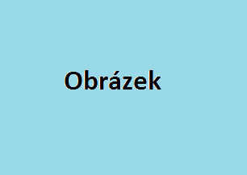
Zdroj: Použijte styl C2 – Informační zdroj

Styl C lze využít také pro formátování motta či citátu
Styl K - autor citátu

Tabulka 1: Tabulka seznamu 3 – styl zvýraznění 1
Tabulka | a | b
Obsah tabulky | aa | bb
Tento styl naleznete po vložení tabulky v sekci Nástroje tabulky – Návrh – 3. styl zleva

Graf 1: Ukázka
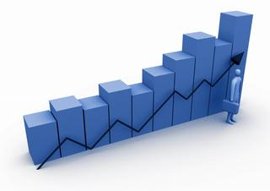
Zdroj: Vlastní zpracování

Abstrakt v anglickém jazyce – doplnit tabulku:
title – styl h

Jméno autora – styl I
Text – styl J

Seznam použitých stylů
1 – nadpis článku
2 – jméno autora/autorů
3 – e-mail a pracoviště
4 – úvod a závěr
5 – text článku
6 – nadpis 1. úrovně
7 – nadpis 2. úrovně
8 – nadpis 3. úrovně
9 – poznámka pod čarou
A – zvýraznění tučné
styl typu znak – označit název a použít styl
B - zvýraznění kurzíva
styl typu znak – označit název a použít styl
C - popis obrázku
vhodné k formátování popisu obrázku, je třeba zarovnat na střed
C2 – informační zdroj
D – obrázek
styl typu znak – označit název a použít styl
E – odrážky
F – tabulka v textu
je nastaveno automatické formátování pro vkládání tabulky
jedná se o Tabulka seznamu 3 - zvýraznění 1
G – tabulka abstrakt
je přednastavena, stačí ji vyplnit
jedná se o Tabulka seznamu 2 - zvýraznění 1
H – abstrakt název článku
I – abstrakt jméno autora
J - abstrakt – text
K - autor citátu
L – číslování
M – a,b,c,d,

∗ JUDr. Jan Pokus, Ph.D. - Vysoká škola Ambis, Ústav bezpečnosti a práva, Mezírka 1, 602 00 Brno, jan.pokus@ambis.cz.
Poznámka pod čarou - písmo Times New Roman 10.

